СОСТАВ ОБНОВЛЕНИЙ РИС ЗАКУПКИ ПК ОТ 16.04.2019 г.

- В подсистеме «Планирование» в объектах закупок с признаком малой закупки реализована возможность указания сроков осуществления закупок в блоке «Срок осуществления закупки».
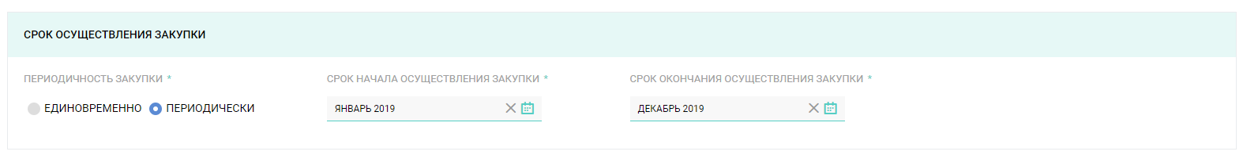
Более подробно изменения описаны в п. 5.4.2 инструкции по подсистеме «Планирование» от 16.04.2019 г.
- В подсистеме «Планирование» в карточке объекта закупок в блоке «Финансовое обеспечение» добавлена возможность фильтрации.
- В подсистеме «Планирование» в карточке детализированного объекта закупки внесены изменения в блок «Содержание» в части указания адреса поставки. Адрес поставки может быть выбран из федерального справочника (как было ранее), а ручной ввод адреса поставки, отсутствующего в федеральном справочнике, заменен на выбор адреса из справочника «Заказчики». Таким образом, в справочник «Заказчики» можно единожды внести нужный адрес поставки – и далее в ДОЗ он будет выбран и подставлен автоматически.
В подсистему НСИ в справочник «Заказчики» добавлен блок «Адреса поставки», доступный для редактирования.
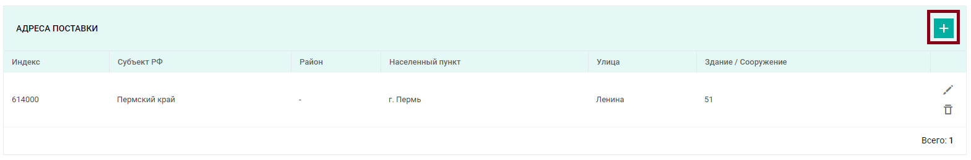
При добавлении адреса поставки есть возможность указать, что адрес является основным – в поле «Основной адрес» указать значение «Да». Адрес, указанный как основной, будет по умолчанию подставляться, как адрес поставки во всех вновь создаваемых ДОЗ.
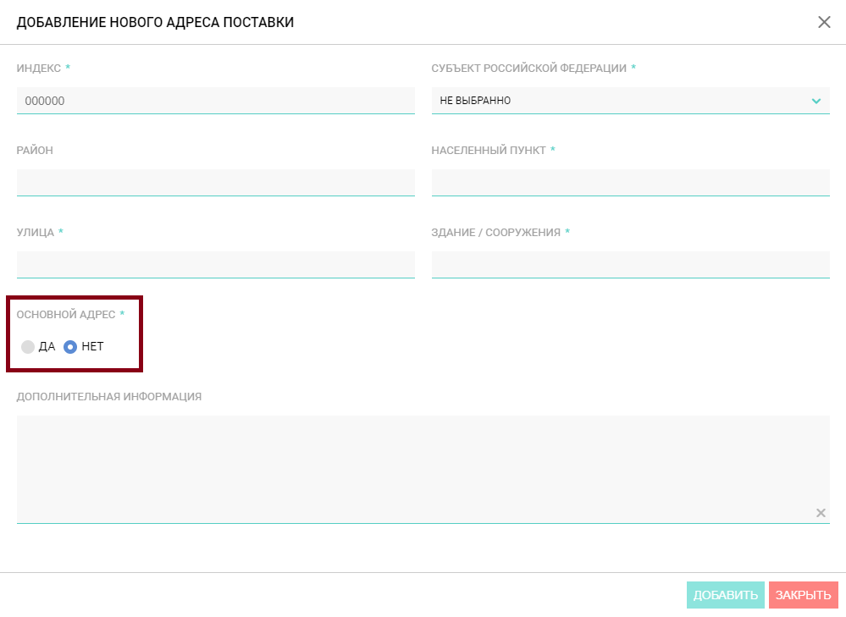
Если в справочнике «Заказчики» были внесены адреса поставки, то при создании ДОЗ в поле «Адрес поставки из справочника «Заказчики» будет указано по умолчанию значение «Да», а в поле «Адрес поставки» указан адрес, отмеченный, как основной.
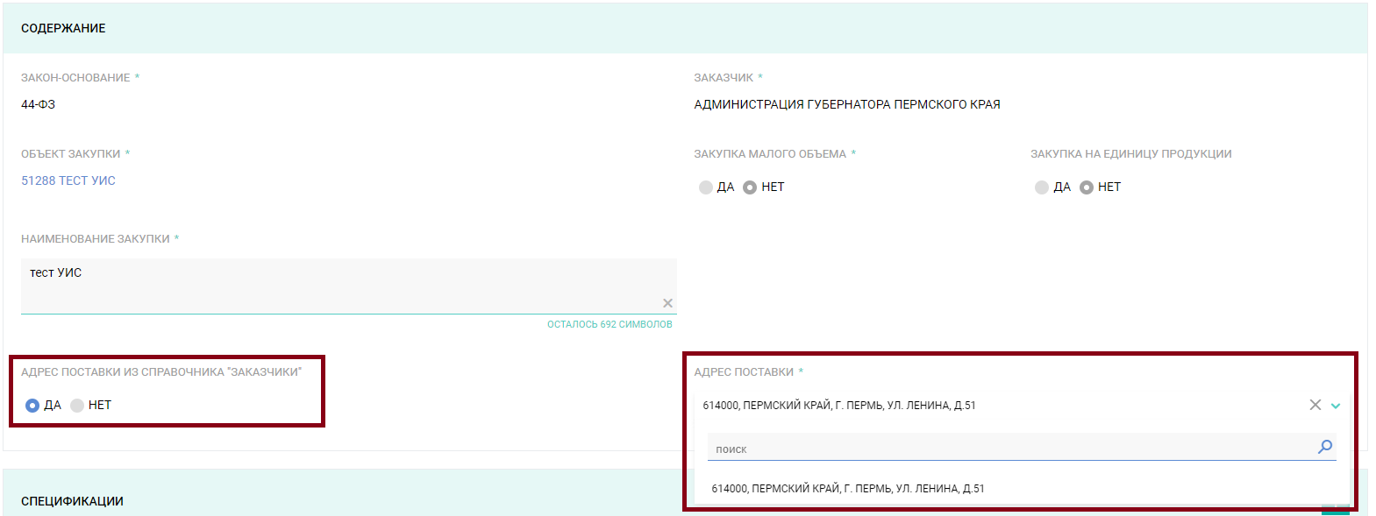
Если в справочнике «Заказчики» не была внесена информация об адресах поставки, то при создании ДОЗ в поле «Адрес поставки из справочника «Заказчики» будет указано по умолчанию значение «Нет», а в поле «Адрес поставки» будет доступен выбор адреса из федерального справочника.

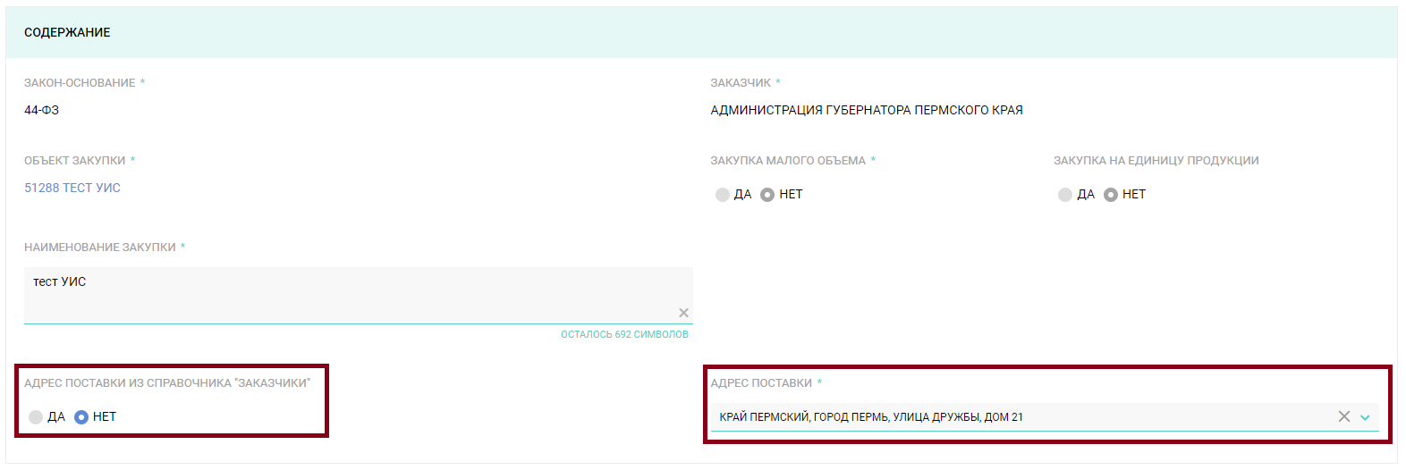
Более подробно изменения описаны в п. 5.6.2.1. инструкции по подсистеме «Планирование» от 16.04.2019 г.
- В подсистеме «Планирование» в карточку детализированного объекта закупки добавлен блок «Периодичность поставки / выполнения работ / оказания услуг» для указания в плане-графике информации о периодичности поставки.
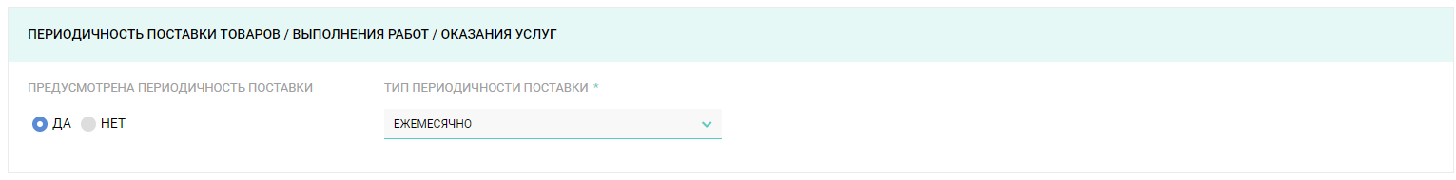
Более подробно изменения описаны в п. 5.6.2.4. инструкции по подсистеме «Планирование» от 16.04.2019 г.
- В подсистеме «Планирование» внесены изменения в наименование полей карточки лота:
- Блок «Обеспечение контракта» переименован в «Обеспечение исполнения контракта». Также в наименованиях всех полей блока текст «обеспечение контракта» заменен на «обеспечение исполнения контракта»;
- В блоке «Обеспечение контракта» поле «Взимается обеспечение контракта» переименовано в «Требуется обеспечение исполнения контракта»;
- В блоке «Обеспечение заявки» поле «Взимается обеспечение заявки» переименовано в «Требуется обеспечение заявки»;
- В блоке «Требования к участникам закупки» поле «Установлено требование об отсутствии в РНП информации об участнике» переименовано в «Установлено требование об отсутствии в реестре недобросовестных поставщиков информации об участнике (ч.1.1 ст.31 44-ФЗ)».
- В подсистеме «Планирование» в карточку лота в блоке «Преимущества и ограничения для участников закупки» внесены изменения в части указания информации об осуществлении закупки у СМП/СОНКО.
Для осуществления закупки в соответствии с ч. 3 ст. 30 44-ФЗ только среди СМП/СОНКО необходимо в поле «Закупка у СМП/СОНКО» указать значение «Да». Также при утверждении лота установлен контроль, что указание значения «Да» возможно только для лотов с НМЦ не более 20 млн. руб. Поле доступно для редактирования при создании лота и до его публикации. После публикации лота в плане-графике поле доступно для редактирования только при внесении изменений в план-график (по кнопке «Внести изменения»).
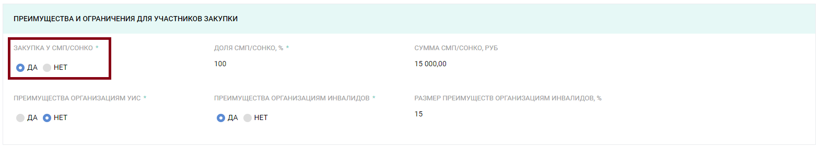
Для указания требования о привлечении к исполнению контрактов субподрядчиков, соисполнителей из числа СМП/СОНКО необходимо в поле «Установлено требование о привлечении субподрядчиков из числа СМП/СОНКО» установить значение «Да» и в поле «Доле СМП/СОНКО, %» указать процент. Данные поля доступны для редактирования после публикации лота в плане-графике без внесения изменений в план-график.
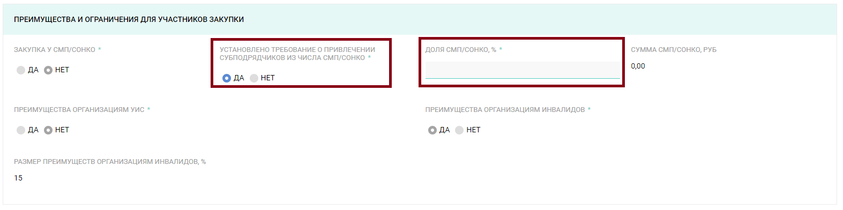
Более подробно изменения описаны в п. 5.7.2.5. инструкции по подсистеме «Планирование» от 16.04.2019 г.
- В подсистеме «Планирование» при внесении изменений в опубликованную закупку добавлена возможность редактирования дополнительных полей в карточке лота в статусе «Внесение изменений»:
- «Предусмотрен аванс» и «Размер аванса»;
- «Требуется обеспечение исполнения контракта» и «Размер обеспечения исполнения контракта, %»;
- «Требуется обеспечение заявки» и «Размер обеспечения заявки». Обращаем внимание, что корректировка размера обеспечения заявки возможна только в сторону уменьшения;
- «Закупка у СМП/СОНКО»;
- Информация о дополнительных требованиях в соответствии с ч.2 ст.31 44-ФЗ.

Более подробно изменения описаны в п.4.4.14.1 инструкции по подсистеме «Осуществление закупок» от 16.04.2019 г.
- В подсистеме «Планирование» в карточку лота со способом определения поставщика «закупка у единственного поставщика» и основаниями закупки у единственного поставщика в соответствии с п. 4, 5, 23, 26, 33, 42, 44 ч.1 ст. 93 добавлен блок «Документы». При прикреплении документов для выбора доступны 2 типа документов: «Обоснование годового объема закупок» и «Другое».
Если в карточку лота с основанием закупки у единственного поставщика в соответствии с п. 4, 5, 26, 33 ч.1 ст. 93 добавлен документ с типом «Обоснование годового объема закупок», то он будет автоматически отправлен в ЕИС при публикации версии плана-графика (аналогично документу «Обоснование (расчет) НМЦК по конкурентным закупкам).
Более подробно изменения описаны в п. 5.7.2.8 инструкции по подсистеме «Планирование» от 16.04.2019 г.
- В подсистеме «Планирование» при создании лота реализовано автоматическое заполнение блока «Национальный режим» по данным справочников СПГЗ и ОКПД-2. Если выбрано СПГЗ с кодом ОКПД-2, подразумевающим указание того или иного НПА, то он будет автоматически подставлен в блок «Национальный режим» при создании лота.
Автоматически подставленные НПА доступны для удаления. Если автоматически подставленный НПА будет удален, то при сохранении лота Системой будет выведено предупреждающее сообщение. При закрытии сообщения изменения лота будут сохранены.
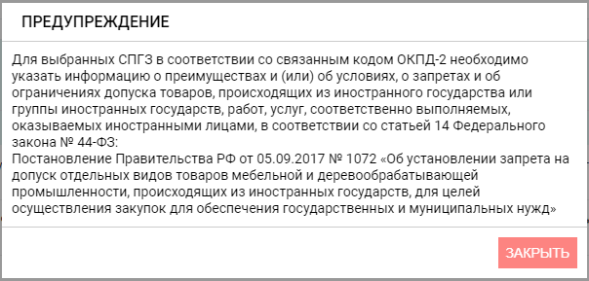

Более подробно изменения описаны в п. 5.7.2.6. инструкции по подсистеме «Планирование» от 16.04.2019 г.
- В подсистеме «Планирование» в карточке лота в блоке «Национальный режим» реализовано отображение информации о несоответствии данных плану-графику. Если в лоте после публикации в плане-графике была изменена информация о применении национального режима без публикации соответствующих изменений в плане-графике, то в блоке «Национальный режим» будет отображаться соответствующее предупреждение.
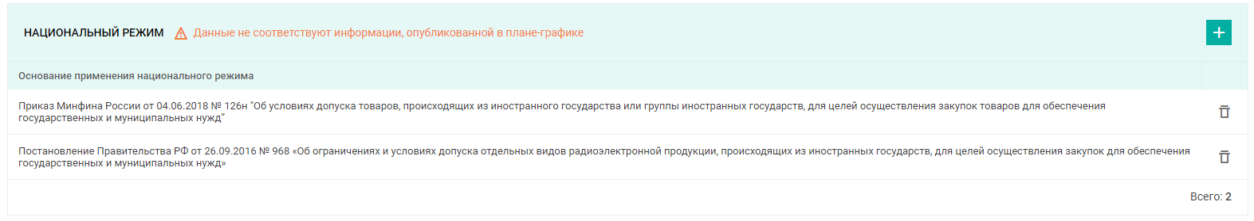
Также если в лоте была изменена информация о применении национального режима без публикации соответствующих изменений в плане-графике, то при сохранении лота, создании и утверждении закупки Системой будет выдано предупреждающее сообщение.
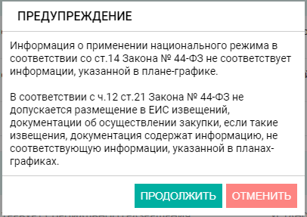
Более подробно изменения описаны в п. 5.7.2.6 инструкции по подсистеме «Планирование» от 16.04.2019 г.
- В подсистеме «Планирование» при создании лота реализовано автоматическое заполнение полей «Преимущества организациям УИС» и «Преимущества организациям инвалидов» в блоке в блоке «Преимущества и ограничения для участников закупки» по данным справочников СПГЗ и ОКПД-2. Если выбрано СПГЗ с кодом ОКПД-2, подразумевающим необходимость указания преимущества, то в соответствующем признаке будет установлено значение «Да». Установленное значение доступно для редактирования.
При снятии установленного автоматически значения при сохранении и утверждении лота Системой будет выведено блокирующее сообщение об ошибке.
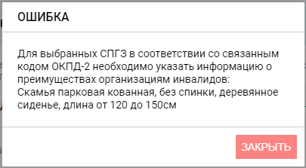
Более подробно изменения описаны в п. 5.7.2.5 инструкции по подсистеме «Планирование» от 16.04.2019 г.
- В подсистеме «Контракты» реализована возможность регистрации контрактов, заключаемых по результатам торгов на право заключение.
Более подробно изменения описаны в п. 5.5. инструкции по подсистеме «Контракты» от 16.04.2019 г.
- В подсистеме «Контракты» реализована возможность изменения поставщика в контракте в статусах «Проект», «Согласован ФО», «Отказ ФО», «Отказ в регистрации ЕИС» на другого поставщика, имеющего тот же ИНН.
Более подробно изменения описаны в п. 5.7. инструкции по подсистеме «Контракты» от 16.04.2019 г.
- В подсистеме «Контракты» в карточку контракта внесены изменения в части формирования сведения об исполнении контракта.
По нажатию кнопки «Добавить исполнение» открывается модальное окно «Выбор сведений об исполнении по этапу». В данном модальном окне необходимо заполнить сведения в полях «Номер исполнения в рамках этапа», «Вид исполнения», «Дата исполнения», и нажать на кнопку «Сформировать исполнение».
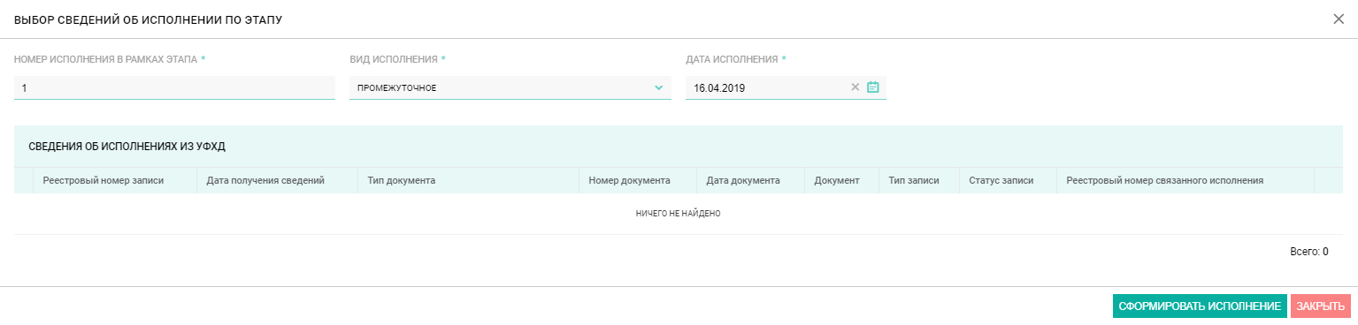
Более подробно изменения описаны в п. 5.20.4 инструкции по подсистеме «Контракты» от 16.04.2019 г.
- Доработаны формы информационных карт открытого конкурса в электронной форме и конкурса с ограниченным участием в электронной форме.
Внесены следующие изменения:
- Открытый конкурс в электронной форме:
- Исправлена ошибка в Приложении 5 (неверный текст сноски).
- Конкурс с ограниченным участием электронной форме:
- Исправлена ошибка в Приложении 5 (неверный текст сноски);
- Раздел 14, п.2, пп.3. Убрана ссылка на лишний пункт.

- В разделе АРМ Руководителя реализована отправка дынных раздела на электронную почту по кнопке «Отправить». По нажатию на кнопку открывается модальное окно для ввода адреса электронной почты.
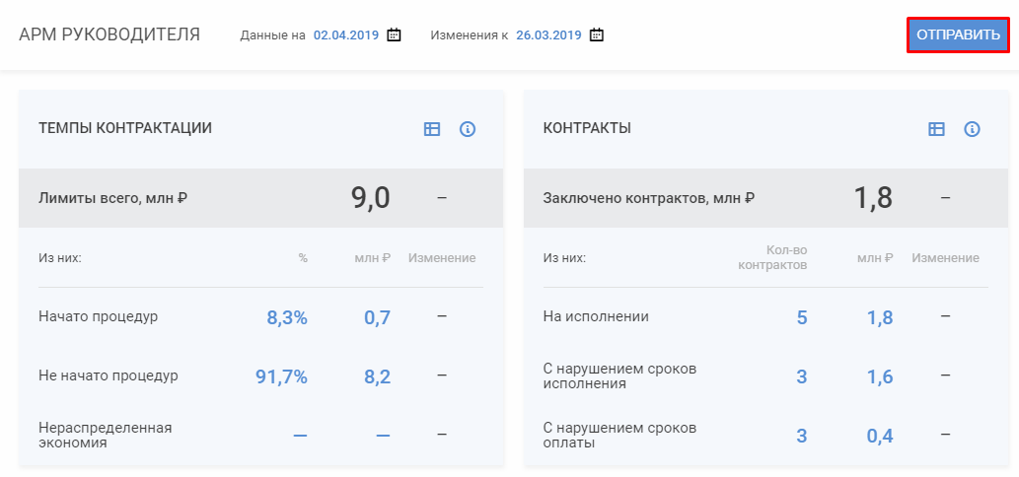
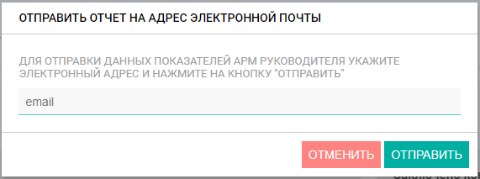
- В разделе АРМ Руководителя реализован экспорт в Excel детализации отображаемых значений каждого блока показателей. Детализация доступна по нажатию на кнопку в соответствующем блоке данных. Экспорт отображаемых в детализации данных производится по нажатию на кнопку в окне детализации.
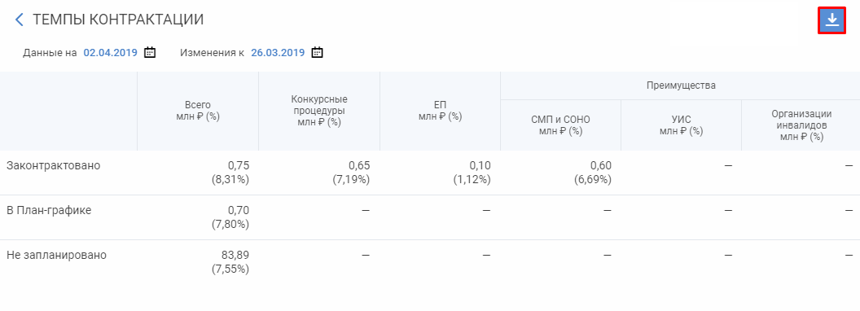
- В подсистеме НСИ в справочнике ОКПД-2 для администратора справочника реализована возможность задания оснований для применения национального режима.

